インド（10月）の洪水

１．発生日
2005年10月21日（金）～10月27日（木）：インド東岸北部
（西ベンガル、オリッサ一等行政区）
2005年10月23日（日）～10月31日（月）：インド南部
（アンドラプラデシュ、タミルナードゥ、カルナータカ一等行政区）

２．災害発生経緯および被災状況
モンスーンによる降雨によりインド東岸北部で、また、引き続いて発生したサイクロンによりインド南部で洪水が発生し、多くの被害がもたらされた。Dartmouth大学による死者は前者で13人、後者で204人である^{１）}。以下にそれぞれの被害を述べる。なお、情報は主に国連や赤十字によるものであり、情報源、情報取得時期が異なったり、上記大学の数値には洪水による線路破壊が引き起こした列車事故死者数が含まれたりすることから、以下の情報の死者数総計は上記死者数と異なる。図－１に被災地域を示す。
なお、インドにおける今年の洪水や土砂災害による死者は2,000人を上回る^{２）}。
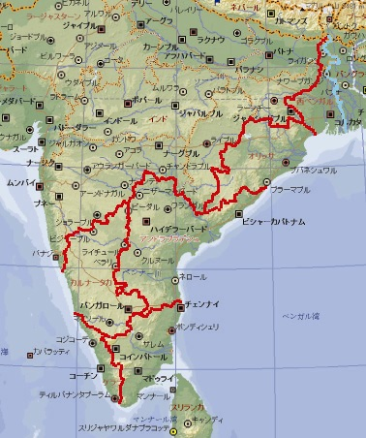
アンドラプラデシュ
オリッサ
西ベンガル
カルナータカ
タミルナードゥ
バンガロール市
メットゥールダム
チェンナイ
図－１ 被災地域

西ベンガル一等行政区
- 死者は少なくとも13人に上り、７地区の30万人以上が被害を受けた^{３）}。
- 別報道によれば死者は19人である^{４）}。
- 125,000人が1,200の避難所に避難した^{５）}。

オリッサ一等行政区
- Balasore地区では899村が浸水し、40万人の人々が被害を受けた^{３）}。
- ２河川の低平地で洪水が発生した^{５）}。

アンドラプラデシュ一等行政区
- 被害が著しかったのはオンゴール、ネロールおよびマチリバトナム地区である^{３）}
- 情報源は明確ではないが、35人が死亡したとする情報がある^{６）}。
- この他、農業用貯水池の破堤が引き起こした線路橋洗掘のため、列車が脱線、河川に突っ込む事故^{７）}により111人が死亡した^{８）}。

タミルナードゥ一等行政区
- 56人が死亡し、4,000人が避難を余儀なくされた^{３）}。
- クリシュナギリ地区では300戸が損壊し、1,500エーカー（約600ha）の農地が浸水した。また、８つの溜め池で破堤した^{９）}。

カルナータカ一等行政区
- 少なくとも40人が死亡した^{３）}。
- インドのソフトウェアー輸出第３位を誇るバンガロール市の広い範囲で浸水に見舞われた^{10）}。

３．救援支援状況、政府・省政府の対応等
西ベンガル一等行政区
- 同行政区政府は1,200ｔの米および32,000枚のビニールシート供出と16万ルピア（3,500米ドル）の支出を承認した^{９）}。
- 赤十字社西ベンガル支部はテント、塩ビシート、衣類、台所セットや毛布などの救援物資を配布した^{３）}。

オリッサ一等行政区
- 地域行政当局は３日間の緊急救援活動を指揮し、給水や衛生活動などが行われている^{９）}。
- 赤十字社オリッサ支部はバドラク地区の診療所で用いる医療品を供給した^{３）}。

アンドラプラデシュ一等行政区
- 洪水に関する救援活動の情報は得られていない。
- 列車事故の救援活動にはインド陸軍、民兵組織である緊急活動軍、鉄道守備隊や消防隊が当たった^{11）}。

タミルナードゥ一等行政区
- 同行政区政府は地域の学校、大学を休校とした^{９）}。

カルナータカ一等行政区
- 同行政区首相は数回の会議を開催したが、雨が止むまで何もできないとした^{10）}。

４．その他^{10）}
  - カルナータカ政府がメットゥールダム上流で過剰な放流を行ったため、下流のタミルナードゥ、サレム地区に深刻な洪水が発生した。
  - カルナータカ一等行政区、バンガロール市では氾濫原にある湖周辺が違法に開発されたため、排水が阻害され洪水を悪化させた。

５．気象状況
ベンガル湾に発生した低気圧帯はインド東岸から南部にかけて大量の降雨をもたらした。同時に、インド東方沖で発生したサイクロンは西進、アンドラプラデシュ一等行政区に上陸し、被害を悪化させた。図―２および図－３にそれぞれ東岸東北部と南部とで洪水が発生した10月21日、10月23日から１週間のTRMMによる累積降雨量を示す^{12）}。

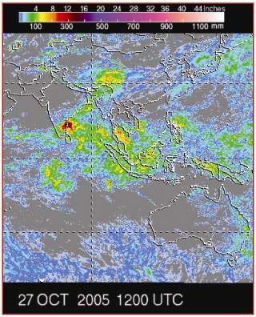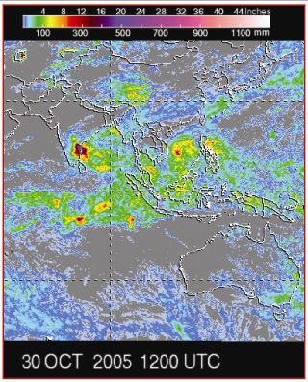
西ベンガル
オリッサ
アンドラプラデシュ
タミルナードゥ
カルナータカ
サイクロン
図―２ 累積降雨量（10月21～28日） 図―３ 累積降雨量（10月23～30日）

同図に示すように、インド東岸に多雨量帯が認められ、特にサイクロン通過域で多くの雨量が認められる。
雨量についての具体的な情報として、チェンナイにおける一連の降雨は270mmに達したとされる^{６）}。

６．被害写真等
- http://news.bbc.co.uk/1/hi/world/south_asia/4379566.stm
- http://news.bbc.co.uk/1/hi/world/south_asia/4378582.stm
- http://news.bbc.co.uk/1/hi/world/south_asia/4381874.stm
- http://news.bbc.co.uk/1/shared/spl/hi/pop_ups/05/south_asia_india_train_crash/html/4.stm
- http://news.bbc.co.uk/1/shared/spl/hi/pop_ups/05/south_asia_india_train_crash/html/2.stm
- http://news.bbc.co.uk/1/hi/world/south_asia/4371662.stm

引用資料
- http://www.dartmouth.edu/%7Efloods/Archives/2005sum.htm
- http://www.reliefweb.int/rw/RWB.NSF/db900SID/KHII-6HG9QJ?OpenDocument&rc=3&emid=FL-2005-000104-IND
- http://www.ifrc.org/cgi/pdf_appeals.pl?rpts05/IBWBfld010502.pdf
- http://news.bbc.co.uk/2/hi/south_asia/4371662.stm
- http://www.ifrc.org/cgi/pdf_appeals.pl?rpts05/IBWBfld010501.pdf
- http://www.alertnet.org/thenews/newsdesk/DEL248643.htm
- http://news.bbc.co.uk/1/hi/world/south_asia/4387474.stm
- http://edition.cnn.com/2005/WORLD/asiapcf/10/30/india.traintoll/index.html
- http://www.reliefweb.int/rw/RWB.NSF/db900SID/EGUA-6HKMJB?OpenDocument&rc=3&emid=FL-2005-000182-IND
- http://news.bbc.co.uk/1/hi/world/south_asia/4378582.stm
- http://news.xinhuanet.com/english/2005-10/30/content_3701796.htm
- http://trmm.gsfc.nasa.gov/publications_dir/regional_asia.html

